# 4. СИМВОЛЬНАЯ АДРЕСАЦИЯ В IP-СЕТЯХ

## 4.1. Символьный адрес

В стеке протоколов TCP/IP, как уже ранее говорилось, используются три типа адресов – физические, IP-адреса и символьные доменные имена. Физические адреса служат для адресации на канальном уровне. IP-адреса применяются на сетевом уровне. Доменные имена кажутся в этом ряду необязательными, ведь в действительности, сеть будет работать и без них. Однако человеку-пользователю сети неудобно запоминать числовые IP-адреса, ассоциируя их с конкретными сетевыми объектами.

Все привыкли к символьным именам, и именно поэтому в стек TCP/IP была введена система доменных имен ***DNS (Domain Name System).*** Она описывается в **RFC 1034** и **RFC 1035**. Полное название доменных имен – FQDN (FullyQualifiedDomainName – полностью определенное имя домена). Кроме DNS-имен операционные системы Windows Server поддерживают символьные имена NetBIOS.

*DNS* (*Domain Name System*) – это распределенная база данных, поддерживающая иерархическую систему имен для идентификации узлов в сети Internet.

*Служба DNS* предназначена для автоматического поиска IP-адреса по известному символьному имени узла. DNS требует статической конфигурации своих таблиц, разрешающих имена компьютеров в IP-адреса.

*Протокол DNS* является служебным протоколом прикладного уровня. Этот протокол несимметричен – в нем определены DNS-серверы и DNS-клиенты.

*DNS-серверы* хранят часть распределенной базы данных о соответствии символьных имен и IP-адресов. Эта база данных распределена по административным доменам сети Internet. Клиенты сервера DNS знают IP-адрес сервера DNS своего административного домена и по протоколу IP передают запрос, в котором сообщают известное символьное имя и просят вернуть соответствующий ему IP-адрес. Если данные о запрошенном соответствии хранятся в базе данного DNS-сервера, то он сразу посылает ответ клиенту, если же нет – то он посылает запрос DNS-серверу другого домена, который может сам обработать запрос либо передать его другому DNS-серверу. Все DNS-серверы соединены иерархически в соответствии с иерархией доменов сети Internet. Клиент опрашивает эти серверы имен, пока не найдет нужные отображения. Этот процесс ускоряется из-за того, что серверы имен постоянно кэшируют информацию, предоставляемую по запросам. Клиентские компьютеры могут использовать в своей работе IP-адреса нескольких DNS-серверов для повышения надежности своей работы.

База данных DNS имеет структуру дерева, называемого *доменным пространством имен*, в котором каждый домен (узел дерева) имеет имя и может содержать поддомены.

*Имя домена* идентифицирует его положение в этой базе данных по отношению к родительскому домену, причем точки в имени отделяют части, соответствующие узлам домена.

*Корень базы данных DNS* управляется центром InternetNetworkInformationCenter. Домены верхнего уровня назначаются для каждой страны, а также на организационной основе. Имена этих доменов должны отвечать международному стандарту ISO 3166. Для обозначения стран используются трехбуквенные и двухбуквенные аббревиатуры, а для различных типов организаций используются следующие аббревиатуры:

* *com* – коммерческие организации (например, microsoft.com);
* *edu* – образовательные (например, mit.edu);
* *gov* – правительственные организации (например, nsf.gov);
* *org* – некоммерческие организации (например, fidonet.org);
* *net* – организации, поддерживающие сети (например, nsf.net).

Каждый домен DNS администрируется отдельной организацией, которая обычно разбивает свой *домен* на *поддомены* и передает функции администрирования этих поддоменов другим организациям. Каждый домен имеет уникальное имя, а каждый из поддоменов имеет уникальное имя внутри своего домена. Имя домена может содержать до 63 символов. Каждый хост в сети Internet однозначно определяется своим полным доменным именем (Fully Qualified Domain Name, FQDN), которое включает имена всех доменов по направлению от хоста к корню.

Протокол *NetBIOS* (Network Basic Input/Output System – сетевая базовая система ввода/вывода) был разработан в 1984 г. для корпорации IBM как сетевое дополнение стандартной BIOS на компьютерах IBM PC. В операционных системах Microsoft Windows NT, а также в Windows 98 протокол и имена NetBIOS являлись основными сетевыми компонентами. Начиная с Windows 2000, операционные системы Microsoft ориентируются на глобальную сеть Интернет, в этой связи фундаментом сетевых решений стали протоколы TCP/IP и доменные имена.Однако поддержка имен NetBIOS осталась и в операционной системе WindowsServer 2008.

*Система имен NetBIOS* представляет собой простое неиерархическое пространство, т.е. в имени NetBIOS отсутствует структура, деление на уровни, как в DNS-именах. Длина имени не более 15 символов (плюс один служебный).

Для преобразования NetBIOS-имен в IP-адреса в операционной системе Windows Server используется служба *WINS* – Windows Internet Naming Service (служба имен в Интернете для Windows).

Служба WINS работает, как и служба DNS, по модели клиент-сервер. WINS-клиенты используют WINS-сервер для регистрации своего NetBIOS-имени и преобразования неизвестного NetBIOS-имени в IP-адрес. Функции сервера NetBIOS-имен описаны в RFC 1001 и 1002.

## 4.2. Настройка DNS-сервера

Хотя существует несколько различных способов для установки и конфигурирования DNS, наиболее простой и полный из них подразумевает вызов сначала мастера добавле­ния ролей, а затем — мастера настройки сервера DNS.

**Серверы DNS рекомендуется конфигурировать со статическими адресами IPv4**, посколь­ку изменение IP-адреса может лишить клиентов возможности установить связь с серве­ром DNS.

В разделе окна, который связан с сервером DNS, удостоверьтесь, что выбран пере­ключатель Использовать следующий адрес DNS-сервера, и введите в поле «Предпочитаемый DNS-сервер2 IP-адрес вашего DNS-сервера.

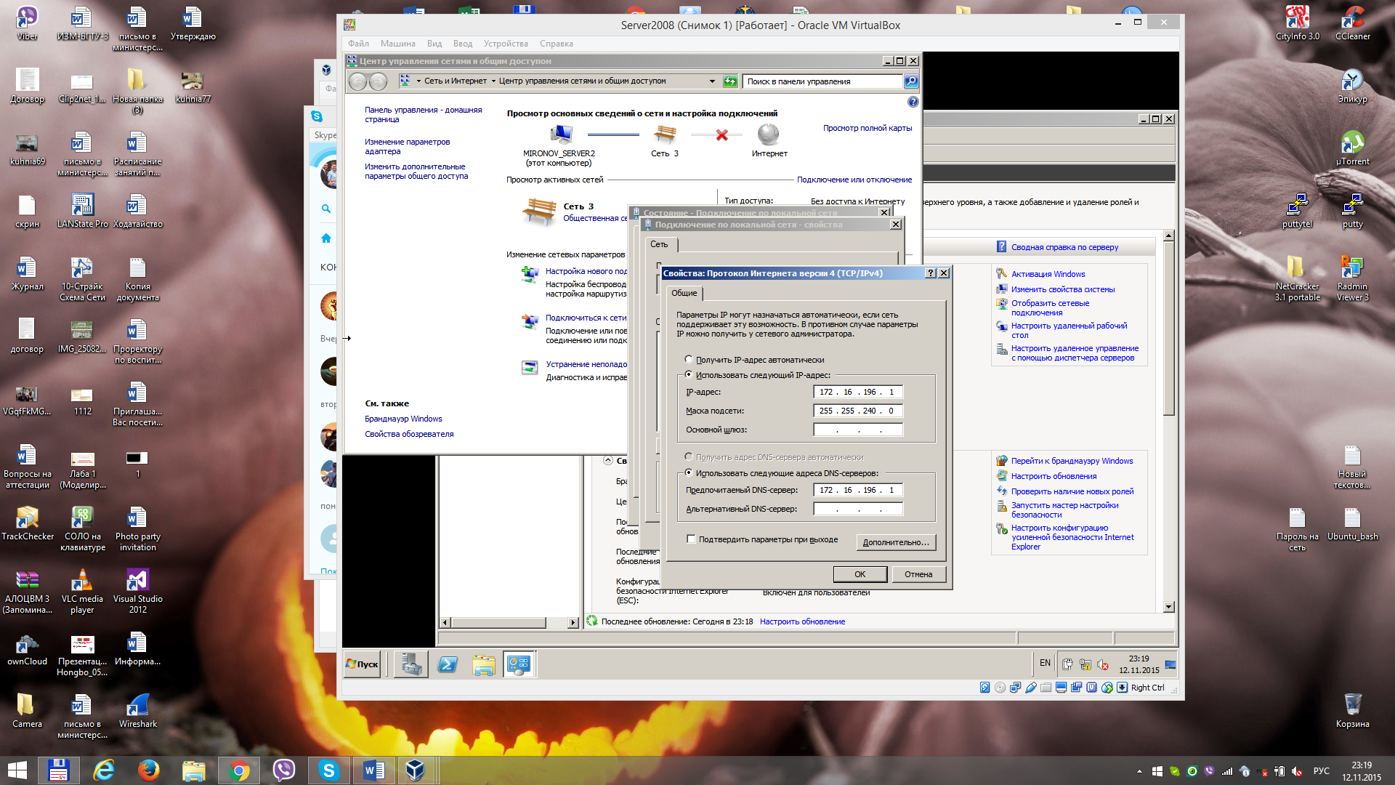

Процесс установки DNS на сервере Windows Server 2008 R2 довольно прост и не требует перезагрузки системы. Ниже перечислены шаги, необходимые для выполнения установки и настройки службы DNS на компьютере с Windows Server 2008 R2.

 1. Откройте консоль «**Диспетчер сервера**».

2 . Выделите узел «**Роли**» и щелкните на ссылке «**Добавить роли**».

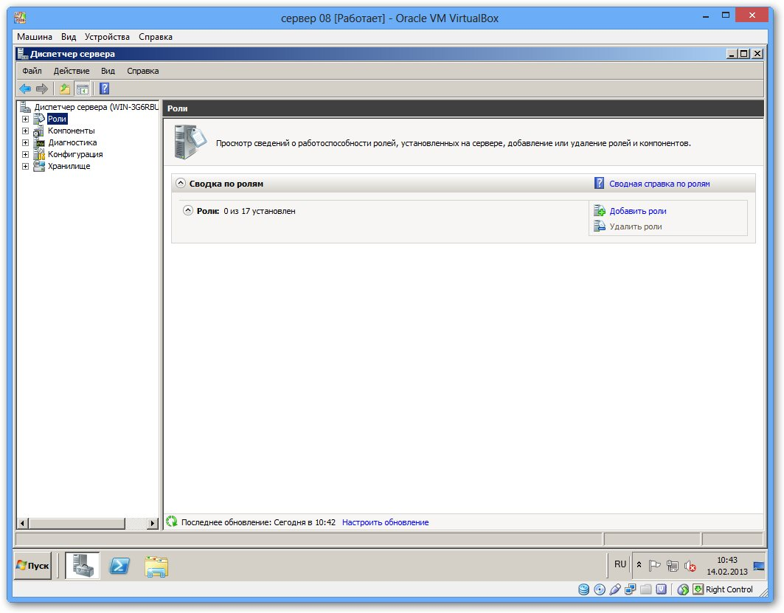

3 На странице "Прежде чем приступить к работе" ознакомьтесь с ото­бражаемыми сведениями и щелкните на кнопке "Далее".

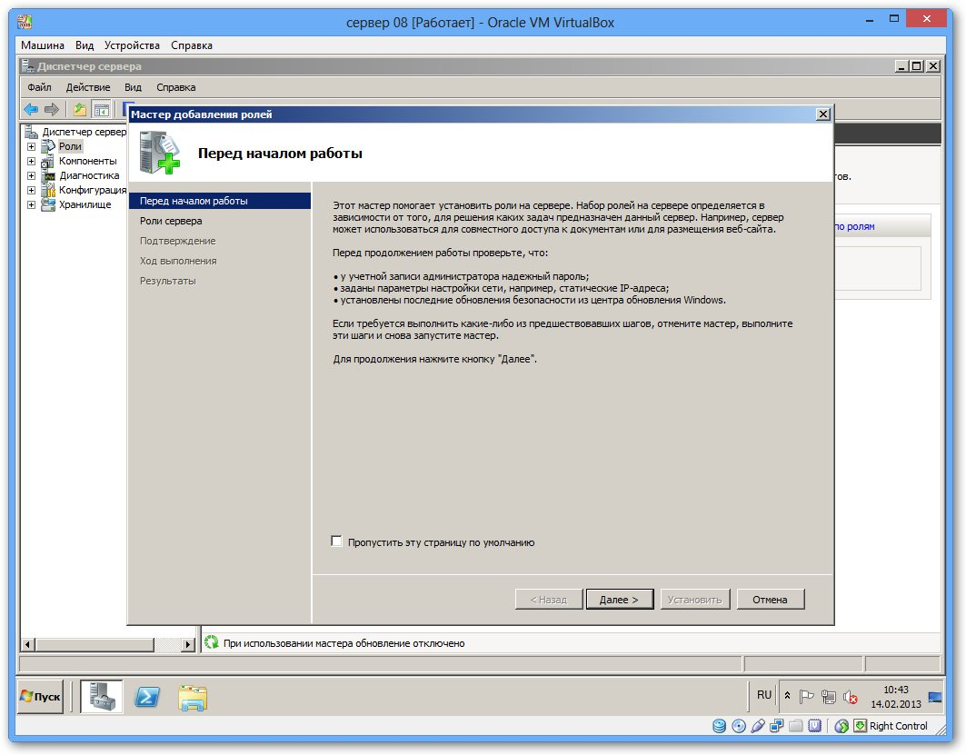

4 Отметьте флажок рядом с ролью «Сервер DNS» и щелкните на кнопке «Далее».

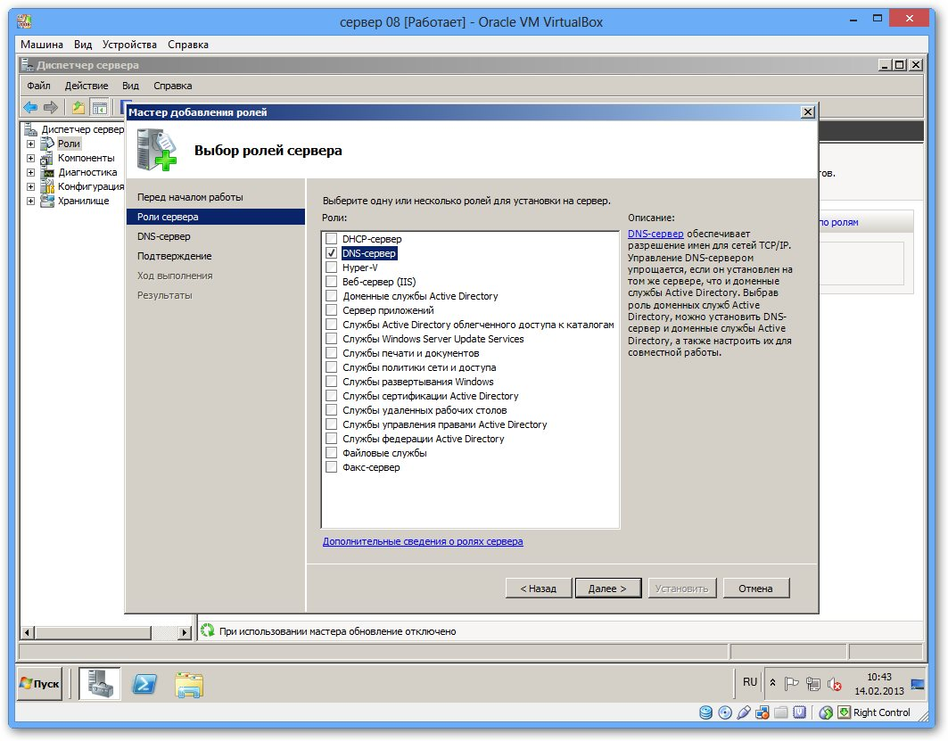

5. На странице «Подтверждение» щелкните на кнопке «Установить», чтобы запустить процесс установки роли DNS-сервера.

6. Выбираем мастер создания прямой и обратной зоны.

## Лабораторная работа № 6

*Цель*: изучение методов организации символьной адресации в клиент-серверной сети на базе операционных систем Windows Server 2008 с использованием DNS-сервера.

*Задание*: лабораторная работа представляет собой настройку в сети с клиент-серверной архитектурой, организованной при выполнении лабораторной работы № 4–5, DNS-сервера и регистрации DNS-клиентов. В качестве хостов должны выступать виртуальные операционные системы типа Windows сорганизованной динамической адресацией. DNS-сервер должен использовать статический адрес (третий столбец) (согласно лабораторной работе №4-5). Имена доменов задавать следующего вида:

Доменное имя**: Фамилия_студента.fit.by**